**标书费缴费码**

**融通地产（广东）有限责任公司融链·惠州惠阳物流园项目消防工程（第二次）**

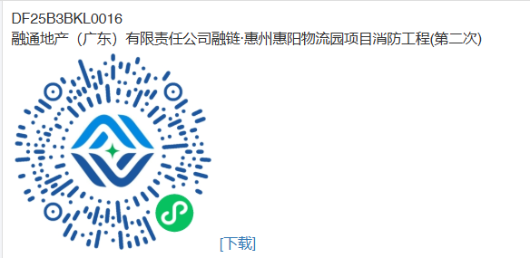

**△提醒:请使用微信扫码在小程序进行购标，请务必将购标相关信息填写准确，填写开票信息并支付标书费，标书售价人民币500元（售后不退），支付后标书费电子发票（普通增值税发票）在购标小程序自行获取。**

**第一次招标已经扫码购买过标书的供应商也需要再次扫码进行购标（购标费用在小程序中已免除）。**

**有任何疑问随时与项目经理联系。**